杭 州 师 范 大 学
2014 年招收攻读硕士研究生入学考试题

考试科目代码： 849
考试科目名称： 课程与教学论
说明：考生答题时一律写在答题纸上，否则漏批责任自负。
一、名词解释题（本大题共5小题，每小题6分，共30分）
1.课程
2.行为目标
3.开放教学
4.效度
5.表现性测验评价

二、简答题(本大题共4小题，每小题15分，共60分)
1. 简述【美】韦迪的“课程教学”理念的内涵。
2. 简述程序性知识的教学设计要领。
3. 评述课堂教学管理的关系模式。
4. 简述校本课程开发的现实意义。

三、论述题(本题共30分)
学校中的隐性课程和显性课程共同构成学校的“实际课程”。美国课程论专家艾斯纳提出了“空无课程”的概念。谈谈你对“空无课程”涵义和价值的理解，从此角度评议目前小学课程设置的合理性，并提出你的建议。

四、教学设计题(本大题根据自己的专业特长2选1，即选做其中的1题即可，
每小题30分，共30分)
- 根据提供的一年级上册语文教材内容《棉花姑娘》，设计一个语文教案，教案要体现语文学科的特点，符合一年级学生的认知心理。
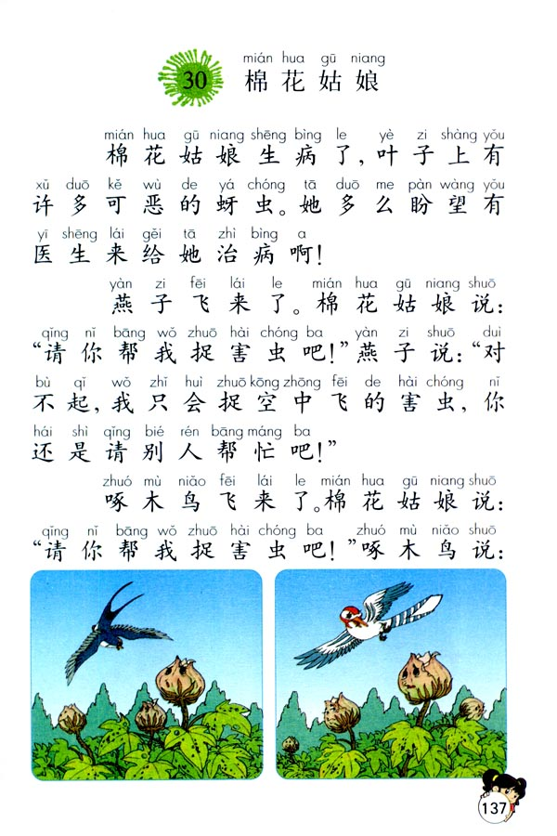
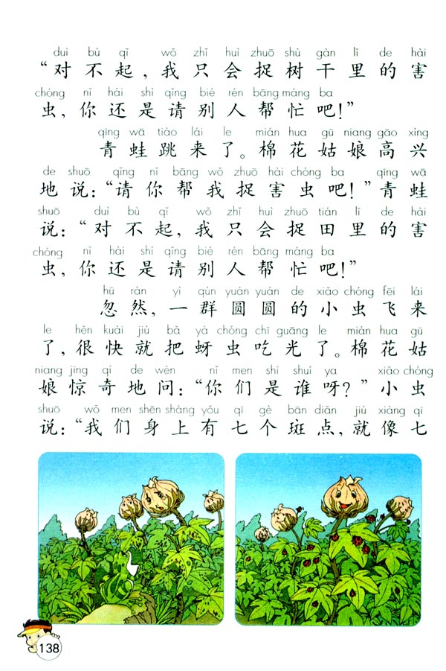

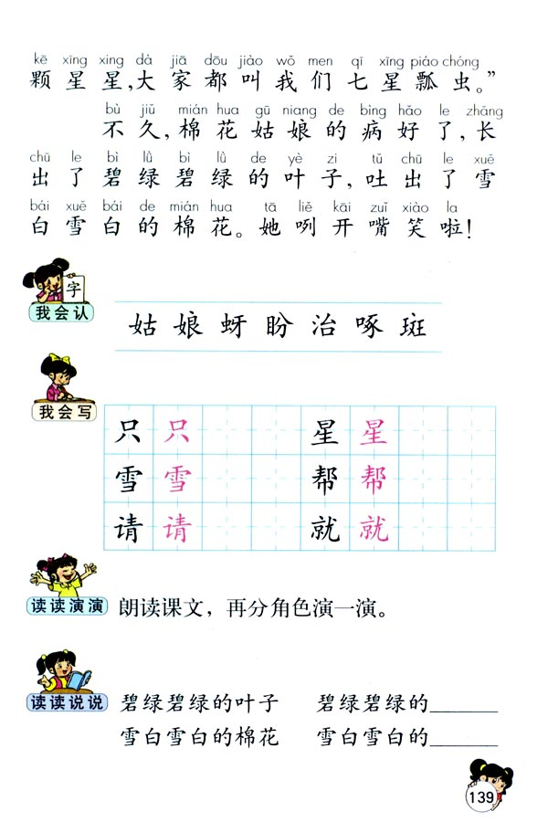
- 根据提供的四年级下册数学教材内容《分数的初步认识》，设计一个数学教案，教案要体现数学的学科特点，符合四年级学生的认知心理。

